Document 29 : Les Africains embarrassés par une présence chinoise devenue étouffante (2019)

La montée en puissance de la Chine en matière économique sur le continent africain ne fait pas que des heureux. […] Emmanuel Véron, enseignant-chercheur à l’Ecole navale et spécialiste de la Chine explique à France info Afrique : "Je pense que l’image de la Chine se dévoile de plus en plus dans les faits auprès des populations africaines qui n’y trouvent pas leur compte. Elles se trouvent parfois dépossédées de leurs terres, de leurs moyens économiques, voire de leurs emplois, du fait de la montée en puissance de la Chine en matière économique sur le continent africain", explique Emmanuel Véron. […]
Désormais, les entreprises chinoises, bien présentes sur le terrain, font comme tout le monde pour se remplir les poches. Braconnage des espèces menacées, prédations sur les ressources minières, trafic de bois précieux... Tous les coups sont permis. Des groupes criminels et mafieux chinois très structurés et liés à des diasporas font des affaires juteuses, en exploitant ces ressources pour le marché chinois. Les contrebandiers se régalent.
Des Chinois sans permis de séjour valides, sans registres de commerce : ils sont de plus en plus nombreux à s’installer de façon clandestine en Afrique. […] " On a, de ce fait, une mise en concurrence, à une échelle sociale de base, entre des éleveurs, des agriculteurs africains et chinois, entre des artisans africains et des commerçants chinois des villes et des faubourgs des grandes villes africaines", explique-t-il. Des Chinois qui profitent des chaînes d’approvisionnement en provenance de leur pays pour imposer une concurrence très forte qui gêne énormément les capacités de production des populations africaines.

Le partenariat gagnant-gagnant, un marché de dupes
Les Africains ont fini par réaliser que "le partenariat gagnant-gagnant", tant vanté par la Chine, n’était qu’un marché de dupes. Ils doivent désormais composer avec une nouvelle puissance qui n’a plus ni pudeur, ni complexe pour s’imposer sur la scène internationale.
"Gagnant-gagnant, c’était une formule issue de l’administration Clinton des années 90. La Chine l’a reprise à son compte et finalement, c’est elle qui gagne. […]", observe Emmanuel Véron. Quelle leçon pour le continent ? Comment l’Afrique peut-t-elle sortir des griffes du géant chinois ? Emmanuel Véron ne voit qu’une solution : diversifier les partenaires du continent. "[…] Le continent a besoin de diversifier ses partenaires en se tournant vers l’Europe, mais aussi vers l’Amérique latine, l’Asie du Sud, notamment l’Inde et le Japon, et pourquoi pas vers les pays du Moyen Orient", plaide-t-il. Pour lui, la dimension multilatérale doit prendre tout son sens. Il est plus simple de négocier à plusieurs, quand on est face à "un mastodonte" comme la Chine, estime-t-il.
Source : https://www.francetvinfo.fr/monde/afrique/politique-africaine/les-africains-embarrasses-par-une-presence-chinoise-devenue-etouffante_3510143.html

Document 30 : L’Ethiopie, portée par le café (2017)
Rien que sur le plan du café, le pays avait exporté 92.136 tonnes, générant au passage 334,59 millions de dollars. Cette performance prend en compte une augmentation de 17.000 tonnes de quantité de café fournie aux marchés étrangers par l'Ethiopie, par rapport à la même période en 2016. […] Les produits agricoles éthiopiens ont plusieurs débouchés. Le pays a exporté son café vers 57 destinations dans le monde dont principalement, les Etats-Unis, le Japon, l'Allemagne, la France, la Belgique, l'Arabie Saoudite, la Corée du Sud et le Soudan. Selon des chiffres relayés par Ethiopian Herald, sur la période 2016-2017, ces 8 pays ont importé à eux seuls plus de 86% du volume total des exportations. Ces prouesses font de l'Ethiopie le premier producteur africain de café et le troisième fournisseur mondial d'arabica. Mais le pays voudrait aller plus loin pour accroître la valeur ajoutée du secteur. Pour ce faire, le gouvernement éthiopien a annoncé qu'il prévoyait d'améliorer la qualité de la fève et d'augmenter la part du café torréfié dans ses exportations.
https://afrique.latribune.fr/afrique-de-l-est/ethiopie/2017-12-28/ethiopie-bonnes-performances-des-exportations-agricoles-763044.html

Document 31 : Le « Khat », l’or vert de l’Ethiopie

Drogue illégale aux Etats-Unis, au Canada et dans la plupart des pays européens, cet arbrisseau dont les feuilles au goût amer sont mâchées pour leur effet stimulant, comme celles de coca dans les Andes, est consommé en grandes quantités dans ce pays de 110 millions d’habitants. L’Ethiopie est d’ailleurs le premier producteur mondial.

Si le khat suit des chemins qui l’emportent au loin, rappelons toutefois que la première destination d’exportation des feuilles cultivées dans l’est éthiopien est le Somaliland, où 60 000 kilos sont exportés quotidiennement en toute légalité. […]
La seconde destination, tout aussi autorisée, est celle de Djibouti où chaque jour, 15 000 kilos y sont expédiés légalement. Aujourd’hui quatre grandes compagnies "privées" (mais non sans lien avec l’État parti) trustent la filière […] qui réalise en moyenne, à la revente, un chiffre d’affaires annuel de 32,8 millions de dollars.
Cette "libéralisation économique" – permet à l’État éthiopien de contrôler une partie des revenus générés par le khat ; de faire émerger ses propres figures de la réussite ; de limiter la prolifération d’outsiders locaux qu’il lui serait plus difficile d’identifier, de taxer et de surveiller. […] De plus, favoriser quelques entreprises fidélisées permet à l’État de manœuvrer politiquement dans cette région où des fronts de libération ont contesté/contestent le pouvoir de l’autorité centrale.
https://www.francetvinfo.fr/monde/afrique/kenya/la-propagation-du-khat-dans-un-marche-mondialise_3500521.html

https://information.tv5monde.com/afrique/en-ethiopie-le-khat-fait-de-l-ombre-au-cafe-236275

Document 32 : Ethiopie, les ravages de la dépendance au khat

https://information.tv5monde.com/video/ethiopie-les-ravages-de-la-dependance-au-khat

Document 33 : Les petits producteurs locaux écartés de leurs terres
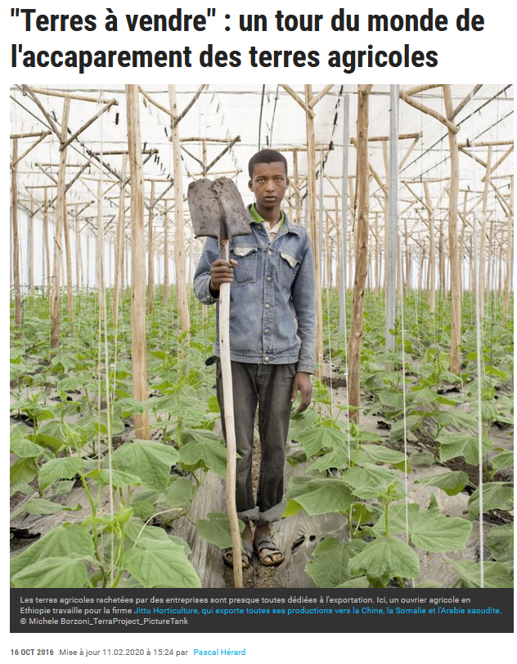

Document 34 : La Géopolitique de l’eau

Barrage éthiopien sur le Nil Bleu : la discorde entre le Soudan, l'Égypte et l'Éthiopie perdure

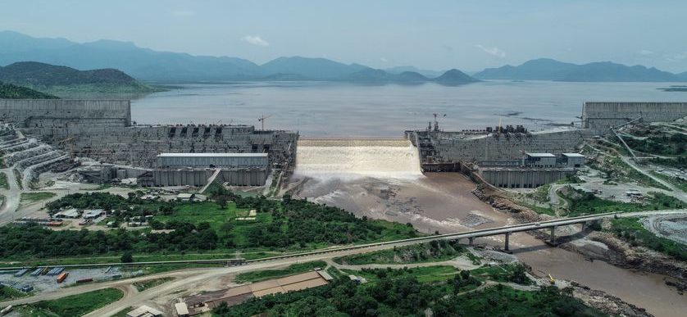
D'une hauteur de 145 mètres et d'une capacité de 74 milliards de mètres cubes d'eau, le grand barrage de la Renaissance que construit l'Éthiopie est appelé à devenir le plus grand barrage hydroélectrique en Afrique. Addis-Abeba estime ce projet légitime et indispensable à son développement économique. Les deux pays, en aval, font entendre leurs désaccords. Le Soudan et l'Égypte mettent en avant la crainte que ce barrage ne restreigne leurs ressources hydriques (l'Égypte dépend à plus de 90% du Nil pour ses besoins en eau). Khartoum et Le Caire évoquent également leurs droits historiques alors qu'Addis-Abeba prône une égalité des droits pour tous les pays du bassin du Nil. […] Il y a vraiment une opposition de fond dans le bassin entre l'Égypte en aval qui dépend du Nil à 98% et l'Éthiopie, en amont, qui s'affirme comme une puissance émergente au niveau continentale. […]
L'Éthiopie mène une politique de contre hégémonie et dit, en fait, que tous les États du bassin sont égaux et qu'elle a le droit de maîtriser les eaux dans son territoire avec ce grand barrage. Pour l'Éthiopie, il s'agit de s'affirmer comme la grande puissance hydroélectrique, énergétique, de cette partie du continent, c'est-à-dire à la fois pour le Soudan, pour le Kenya, pour l'Ouganda et avec cette production hydroélectrique s'affirmer comme une puissance industrielle émergente avec l'appui de la Chine. Il existe donc un contexte géopolitique qui va bien au-delà des questions techniques de remplissage du barrage. […] L'Éthiopie a pour sa part mené un réseau d'alliances à la fois locales et avec la Chine également et même dans l'édification de ce barrage à laquelle participe une entreprise italienne et Alstom qui fournit les turbines. Il y a donc un réseau d'alliances suffisant pour éviter tout conflit.
L’Égypte s'appuie très largement sur les accords historiques de 1929 et 1959 qui lui donnent des droits à une prééminence dans le bassin du Nil. L'accord de 1959 donne 75% de l'eau du Nil à l'Égypte et 25% au Soudan et les autres pays ne peuvent rien faire dans le fleuve sans l'accord du Caire. Mais cet accord a été signé pendant la période coloniale : le Kenya et les autres pays du Haut bassin du Nil blanc étaient encore sous domination britannique. Donc ils rejettent cet accord et veulent le remplacer par un nouvel accord dans le cadre de l’Initiative du Bassin du Nil où il n'y aurait effectivement plus de droits historiques de l'Égypte et dans lequel tous les États seraient traités sur le même plan.
Source : https://www.franceculture.fr/geopolitique/barrage-ethiopien-sur-le-nil-la-discorde-entre-le-soudan-legypte-et-lethiopie-perdure (2020)

Document 35 : La Covid-19, vecteur du « soft power » de Pékin en Afrique
Le détail n’a en effet échappé à personne. Les cérémonies de dons de matériel médical (masques, respirateurs, combinaisons, kits de tests…) aux pays africains touchés par le Covid-19 ne célèbrent pas seulement l’amitié entre les peuples. Elles promeuvent aussi des marques d’entreprises, ces généreuses bienfaitrices – celles qui signent vraiment les chèques – associées aux ambassades chinoises dans la pompe officielle. […]
Un peu plus au sud, au Mali, l’opinion publique n’ignorera rien des lits médicalisés donnés par la société de BTP China Overseas Engineering Corporation (COVEC) ou du gel hydroalcoolique offert par les sociétés sucrières sino-maliennes Sukala et N-Sukala. Et en Afrique du Sud, les cérémonies de dons arborent les logos de Bank of China, One Gold Group (mines), […] et bien sûr de l’incontournable Huawei, le géant des télécoms aux vastes ambitions sur la 5G. Partout ailleurs en Afrique, les mêmes scènes se reproduisent, celle d’une Chine orchestrant sa générosité d’Etat en partenariat avec ses entreprises, tandem inséparable.

Impressionnant pont aérien
Le […] milliardaire philanthrope Jack Ma, fondateur du géant chinois de la vente en ligne Alibaba, classé vingtième fortune mondiale, avait financé les premières donations débarquées à l’aéroport d’Addis-Abeba avant d’être redistribuées à travers le continent à la faveur d’un impressionnant pont aérien d’Ethiopian Airlines.[…] Cette offensive de « soft power » déployée par Pékin au service de ses intérêts étatiques et commerciaux s’inscrit dans le contexte d’un enracinement en Afrique qui a déjà bouleversé les lignes de force stratégiques sur le continent. De 2013 à 2018, l’essor de cette « Chinafrique » a vu un commerce bilatéral multiplié par onze, atteignant 185 milliards de dollars (170 milliards d’euros), et des flux annuels d’investissements chinois multipliés par sept (5,4 milliards de dollars en 2018). En stock cumulé, la Chine se hisse au quatrième rang des investisseurs en Afrique, talonnant le Royaume-Uni derrière les Etats-Unis et la France, laquelle conserve sa première position. […]
Selon […] Thierry Pairault, directeur de recherche émérite (CNRS/EHESS), le nombre réel d’entreprises « enregistrées en Chine » et opérant en Afrique serait plutôt de « 3 000 à 4 000 » […] « Il s’agit de stratégies d’entreprises avant d’être des stratégies diplomatiques, relève-t-il. Il faut séparer les deux. Jack Ma par exemple est un électron libre, il n’est pas missionné par Pékin, il s’est missionné lui-même. Il sert d’abord les intérêts de sa fondation et des start-up africaines qu’il finance. Mais bien sûr, cela sert indirectement Pékin, qui va pouvoir proclamer : “Regardez ce que la Chine donne”. » […] Pour bien des sociétés chinoises, la crise du Covid-19 a été une aubaine permettant de restaurer leur image pas toujours reluisante. Car si les Africains accueillent globalement avec faveur les projets chinois, qui desserrent l’étau des relations historiques avec les anciens tuteurs européens, les contentieux se sont multipliés ces dernières années en raison des pratiques souvent sulfureuses des entrepreneurs chinois.
Source : https://www.lemonde.fr/afrique/article/2020/05/21/en-afrique-la-chine-met-en-avant-ses-entreprises-

Document 36 : En Éthiopie, un conflit politique qui tourne à la guerre (2020)
De nouveaux affrontements ont opposé l'armée éthiopienne et les forces régionales du Tigré. Après des années de tensions entre le gouvernement central et la province du nord du pays, l'escalade guerrière suscite des craintes pour la stabilité de la région.
Le Front de libération du peuple du Tigré (TPLF) accuse Abiy Ahmed, élu Premier ministre en avril 2018, d'avoir, depuis sa prise de pouvoir, cherché par tous les moyens à réduire l'influence des dirigeants tigréens en les écartant du gouvernement et en multipliant les procès en corruption. Ils voient également d'un mauvais œil l'accord de paix signé avec l'Érythrée voisine par le nouveau Premier ministre, trois mois après son arrivée au pouvoir et qui lui a valu le prix Nobel de la paix en 2019.
"Les Tigréens ont dirigé le pays de 1991 à 2018 et ils étaient en première ligne dans la guerre contre l'Érythrée, avec qui ils ont des rivalités territoriales historiques", explique Gérard Prunier, ancien chercheur au CNRS, spécialiste de la Corne de l'Afrique et des Grands Lacs, contacté par France 24. "Aujourd'hui, ils se sont repliés dans leur région mais voient le gouvernement central comme un ennemi." Si les Tigréens ne représentent que 6 % de la population, c'est l'une des provinces les plus militarisées du pays. "Ils occupaient une place très importante dans le commandement de l'armée centrale. Après avoir quitté le pouvoir, on estime qu'un tiers des officiers et la moitié des soldats sont retournés au Tigré en emportant leurs équipements militaires avec eux", précise Gérard Prunier. Le gouvernement éthiopien s'est lancé dans une entreprise très risquée", s'inquiète David Ambrosetti, chercheur au CNRS, interviewé sur France 24.
Face à l'escalade militaire, des observateurs s'inquiètent des potentielles répercussions régionales du conflit en Éthiopie, notamment vis-à-vis de l'ancien ennemi érythréen. "L'accord de paix avec l'Érythrée est un accord de façade conclu sous la pression américaine", estime Gérard Prunier. "La rivalité avec le Tigré est intacte et l'Érythrée pourrait profiter de l'occasion pour attaquer elle aussi la province."
Pour William Davison, s'il est difficile d'affirmer à ce stade que le conflit peut s'étendre au-delà des frontières, le risque pour la région est bien réel : "Le rapport de force nous laisse croire que la victoire militaire rapide espérée par le Premier ministre n'arrivera pas. Outre la potentielle implication de l'Érythrée, le conflit pourrait avoir un fort impact sur le Soudan, qui constitue une route d'approvisionnement vitale pour le Tigré. Un enlisement peut faire craindre une crise migratoire déstabilisatrice pour la région". Un exode qui aurait déjà débuté, selon les autorités soudanaises qui ont indiqué, mardi 10 novembre, que des milliers de réfugiés éthiopiens avaient déjà traversé la frontière avec le Soudan.

Source : https://www.france24.com/fr/afrique/20201110-en-%C3%A9thiopie-un-conflit-politique-qui-tourne-%C3%A0-la-guerre

Document 37 : Les acteurs de la Corne de l’Afrique

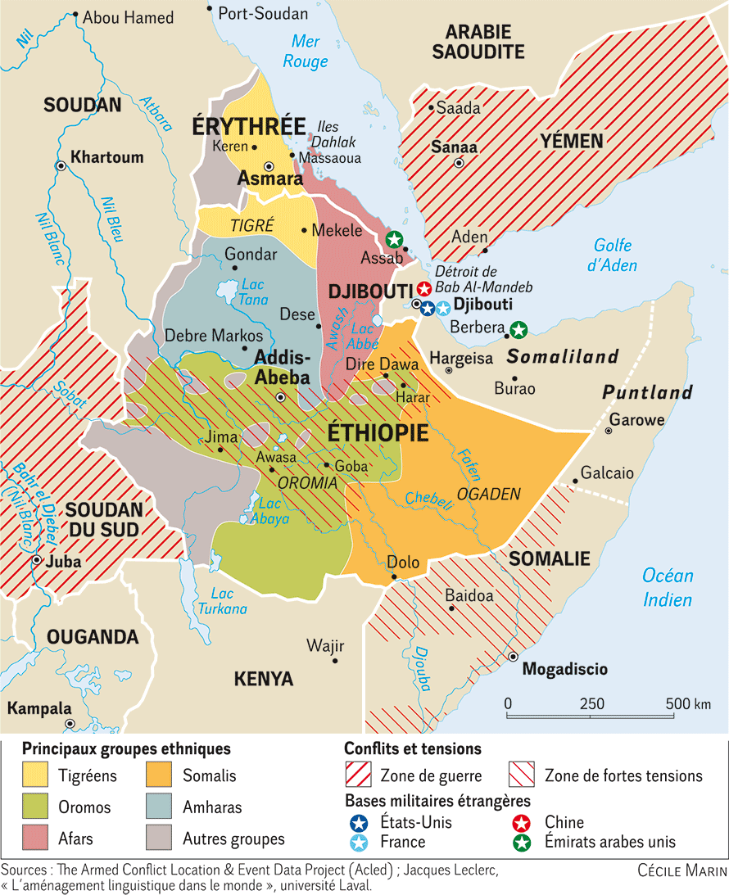

Source : Le Monde diplomatique

Document 38 : À Lalibela, l'Éthiopie essaie de relancer le tourisme (2019)
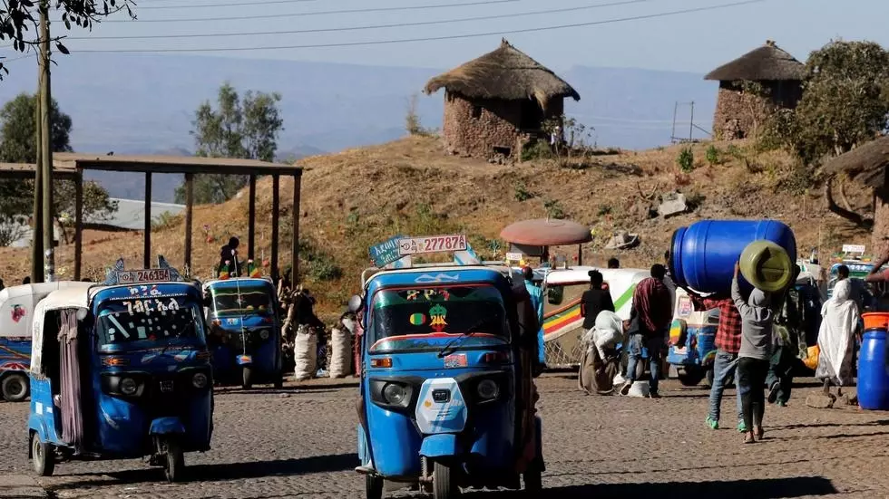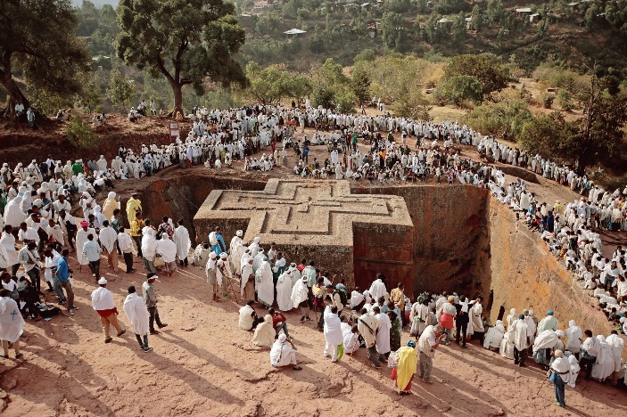
En Éthiopie, le gouvernement fédéral veut accélérer la croissance du secteur touristique. Mais le nombre de visiteurs est en baisse sur douze mois à 850 000 visiteurs. Un mauvais signe alors que les professionnels du secteur s’inquiètent du climat politique tendu. Vincent Dublange s'est rendu à Lalibela, l'un des principaux sites touristiques du pays. L'endroit est appelé la Jérusalem de l'Afrique. À deux pas des églises creusées dans la roche voilà 800 ans, l'hôtel Tabor reprend la symbolique biblique. […]
Après sept mois d'existence, l'établissement trouve doucement ses marques. Il témoigne du changement de physionomie de cette petite ville. Kassahun Abebu est guide : « Il y a quinze ans environ il n'y avait que deux ou trois hôtels mais aujourd'hui leur nombre explose. Ils créent des emplois, des transporteurs, des guides locaux travaillent pour eux, donc c'est l'activité économique majeure pour la population de la ville. »
Aujourd'hui deux à trois nouveaux hôtels sortent de terre chaque année selon un autre professionnel du secteur. La construction de l'aéroport il y a 20 ans a fait exploser le flux de touristes. Selon les chiffres officiels, près de 30 000 Éthiopiens et 45 000 étrangers sont venus voir le lieu sacré entre septembre 2018 et août 2019. Moges Tefera travaille au bureau du tourisme : « Le nombre de touristes n'est pas aussi important qu'on pourrait l'espérer pour un Patrimoine mondial. » Mariyé Beyene tient le magasin familial. En moyenne, la vente de vêtements traditionnels rapporte 150 euros par mois. « Nous étions les premiers à vendre ce genre de produit il y a deux ans mais aujourd'hui de nombreux magasins vendent des choses similaires donc on gagne moins d'argent. »
Le nombre de visiteurs n'augmente pas assez vite comparé au nombre d'hôtels, de magasin, de guides. Le responsable du bureau du tourisme de Lalibela voit un bel avenir même s'il reconnaît que certaines choses doivent s'améliorer. « Les routes et les standards des hôtels doivent être améliorés. » Le jeune vendeur, Mariyé, y ajoute deux doléances... « La première c'est que les églises de Lalibela soient restaurées. Et la seconde c'est que le pays soit en paix, ce sont les deux choses qui peuvent augmenter le flux de touristes. »
Source : https://www.rfi.fr/fr/emission/20191031-lalibela-ethiopie-essaie-relancer-toursime

Document 39 : Les Lacs d’Éthiopie s’assèchent
Si la forte croissance de l’Éthiopie attire les investisseurs, cette performance a un prix social et écologique élevé. […] [Une] même menace pèse sur les lacs de la partie centrale de la vallée du Grand Rift (Abijata, Ziway, Shalla et Langano). À l’origine du problème, le « développement à l’éthiopienne », l’envers du « miracle économique » […]. Pays enclavé, l’Éthiopie brade tout pour attirer les investisseurs étrangers : eau et électricité quasi gratuites, et loyers dix fois inférieurs aux prix du marché, notamment dans le textile. Les grands perdants : les populations rurales et l’environnement.
Non loin du lac Abijata, à deux cents kilomètres au sud de la capitale, Addis-Abeba, […] le groupe français Castel, deuxième producteur de bière et de boissons gazeuses en Afrique, y a planté des vignes. La multinationale néerlandaise Afriflora Sher a construit la plus grosse ferme de roses du monde et emploie 1 500 travailleurs payés l’équivalent de 75 euros par mois. Ces deux sociétés puisent gratuitement l’eau […] et les agriculteurs locaux installent quant à eux en toute illégalité des pompes à eau et prélèvent en définitive davantage que les entreprises.
Depuis 1970, et la création du parc national des lacs Abijata-Shalla, la nappe d’eau est pourtant officiellement protégée. Ce territoire de 887 kilomètres carrés était autrefois une forêt d’acacias. Soixante-dix mille personnes y vivent ; leurs champs se situent dans la zone protégée, où elles font paître leur bétail. Certains habitants complètent leurs revenus en coupant des arbres pour en faire du charbon, qu’ils vendent au bord de la route principale. […] Des pillards viennent également remplir des camions de sable, qu’ils revendent à des entreprises de construction. […]
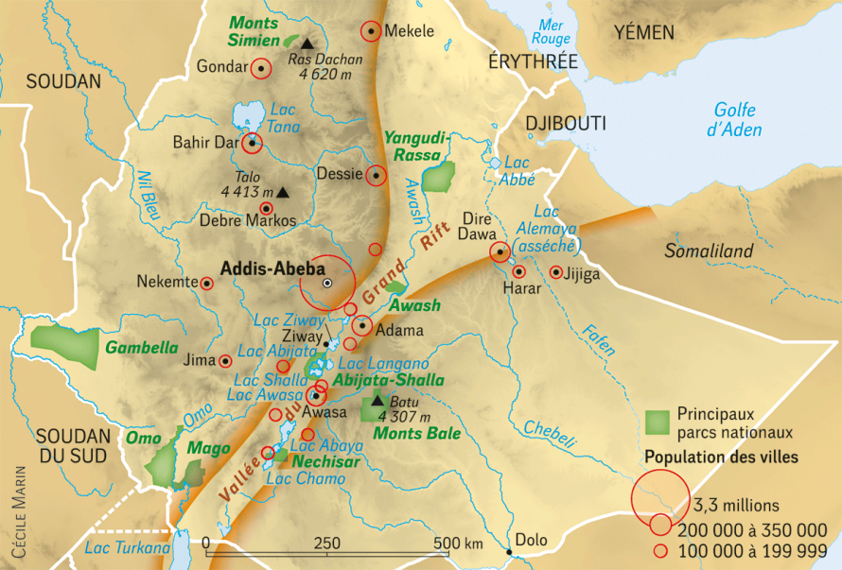
[L’une des soixante-trois gardes] met en cause Abijata-Shalla Soda Ash Share Company, une entreprise qui fabrique du bicarbonate de soude et qui prélève directement l’eau du lac Abijata. Selon elle, les produits que déverse la compagnie, détenue à 45 % par le gouvernement éthiopien, seraient également responsables de la disparition des poissons. Le bicarbonate de soude sert à la production de bouteilles en verre et de produits nettoyants, notamment pour les tanneries locales. Un ingénieur supervise la construction d’une usine qui pompera l’eau du lac Shalla. […] L’entreprise ambitionne de faire passer la production des 3 000 tonnes actuelles à... 200 000. M. Amedie avance d’emblée un argument de poids : « Nous nous attendons à gagner 150 millions [132 millions d’euros] de dollars par an. […]
Autre secteur gourmand en eau encouragé par les plans quinquennaux « de développement et de transformation » : l’horticulture. La première ferme de roses a été implantée en 2000, et l’Éthiopie est vite devenue le deuxième exportateur de cette fleur en Afrique, après le Kenya. […] La popularité de la multinationale néerlandaise Afriflora Sher lui venait notamment de ses activités philanthropiques. À Ziway, elle a par exemple financé un hôpital, une école, un collège et un lycée, dont elle rémunère le personnel. […] »
Deux millions de personnes dépendent du lac Ziway, le seul du bassin à être constitué d’eau douce. Or son niveau décroît inexorablement. La biologiste Kathleen Reaugh-Flower craint que le lac ne devienne endoréique, c’est-à-dire qu’il ne se déverse plus dans la rivière Bulbula, laquelle se jette dans le lac Abijata. Près de Harar, à cinq cents kilomètres à l’est de la capitale, la culture commerciale du Khat — la drogue locale favorite, exportée dans la Corne de l’Afrique et dans la péninsule arabique —, la brasserie Harar et le surpâturage ont déjà conduit à l’assèchement total d’une nappe en 2011. Des cactus poussent désormais sur ce qui fut une étendue d’eau de seize kilomètres de circonférence : le lac Alemaya. La qualité des eaux se dégrade également, engendrant une augmentation des coûts de traitement. […] Tout à son obsession d’attirer les investisseurs étrangers, le gouvernement brade les terres, au détriment des paysans locaux. […]
En fonctions depuis avril 2018, le nouveau premier ministre Abiy Ahmed a symboliquement mis un frein au système de favoritisme […] 26 dirigeants sont aujourd’hui poursuivis pour corruption.
Pour les lacs de la région de Ziway, le changement démarre doucement. « Avant, nous étions rarement autorisés à visiter les lieux, en particulier les fermes horticoles, dont les dirigeants ne cessaient de nous répéter qu’ils connaissaient untel ou untel. Maintenant, ils doivent s’asseoir à la table des négociations », constate M. Amdemichael. Wetlands International supervise une étude destinée à déterminer la quantité d’eau de la rivière Bulbula qui peut être prélevée sans porter atteinte au niveau du lac Abijata. L’ONG envisage d’allouer une certaine portion à chaque acteur du bassin. L’idée serait ensuite de faire payer l’eau. Pour ne pas pénaliser les petits agriculteurs locaux, aux ressources très limitées, Wetlands International cherche dans le même temps à améliorer leurs techniques de culture. Ce projet-pilote sur deux cents hectares est financé par le ministère des affaires étrangères néerlandais, comme pour compenser les dégâts des fermes horticoles. De son côté, Afriflora Sher diminue sa consommation de pesticides […]. Pour les antilopes et les loups d’Abyssinie, il est déjà trop tard : on n’en trouve plus dans le parc. Quant aux oiseaux migrateurs, ils font halte ailleurs.

Christelle Gérand, journaliste, Avril 2019

Source : https://www.monde-diplomatique.fr/2019/04/GERAND/59721

Document 40 : Les fermes éoliennes d’Ashegoda
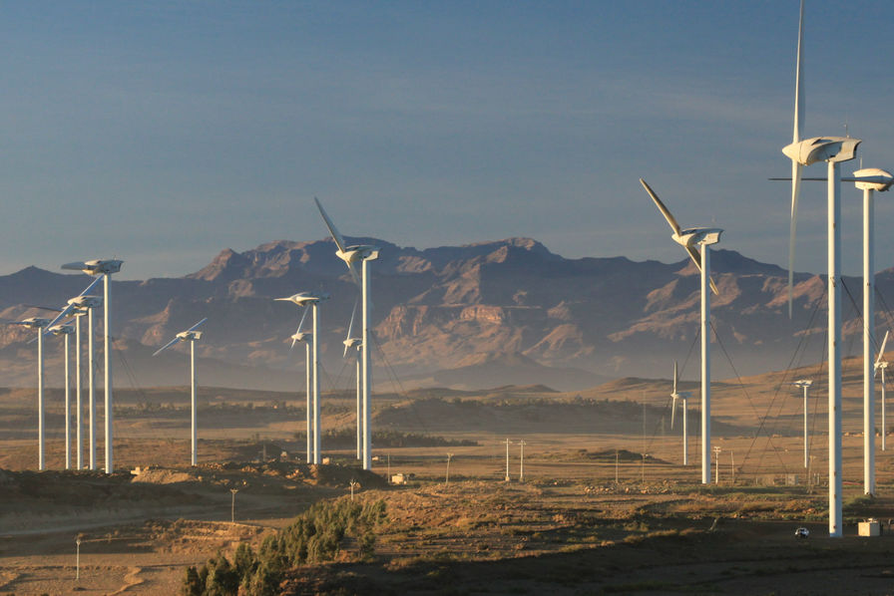
L’Éthiopie est un pays aux ressources en vent abondantes dans toutes les régions. Le gouvernement éthiopien a identifié le potentiel pour maîtriser cette ressource naturelle afin de maintenir la croissance économique via le secteur énergétique et devenir un exportateur régional important d’énergie en diversifiant la production d’électricité.
Situé à Ashegoda près de Mékélé dans la région de Tigray, à environ 780 km au nord de la capitale éthiopienne
Addis-Abeba, ce parc éolien de 120 MW fournit de l’électricité à plus de 3 millions d’Éthiopiens.
Le parc éolien d’Ashegoda est le plus important de l’Afrique subsaharienne, avec 84 éoliennes dont 30 GEV HP VERGNET de 1 MW, 54 éoliennes Eco 74 Alstom de 1,67 MW et une sous-station GE connectée au réseau national (230 KV/130 MVA). VERGNET a géré le projet en tant que principal entrepreneur avec le support du gouvernement français et avec Alstom comme sous-traitant. Pendant quatre ans, plus de 1 000 personnes de 26 nationalités différentes ont travaillé sur le site de construction et contribué à l’électrification de l’Afrique.

Document 41 : L’Éthiopie, le « défi vert »
Imaginée en 2007, la « Muraille verte » de 15 km de large et 7100 km de long est destinée à lutter contre la désertification. Vingt pays d’Afrique et autant d’organisations internationales sont engagées dans ce projet qui, outre le reboisement, prévoit la restauration de terres agricoles pour lutter contre les famines, le développement d’industries vertes pour la création d’emplois.
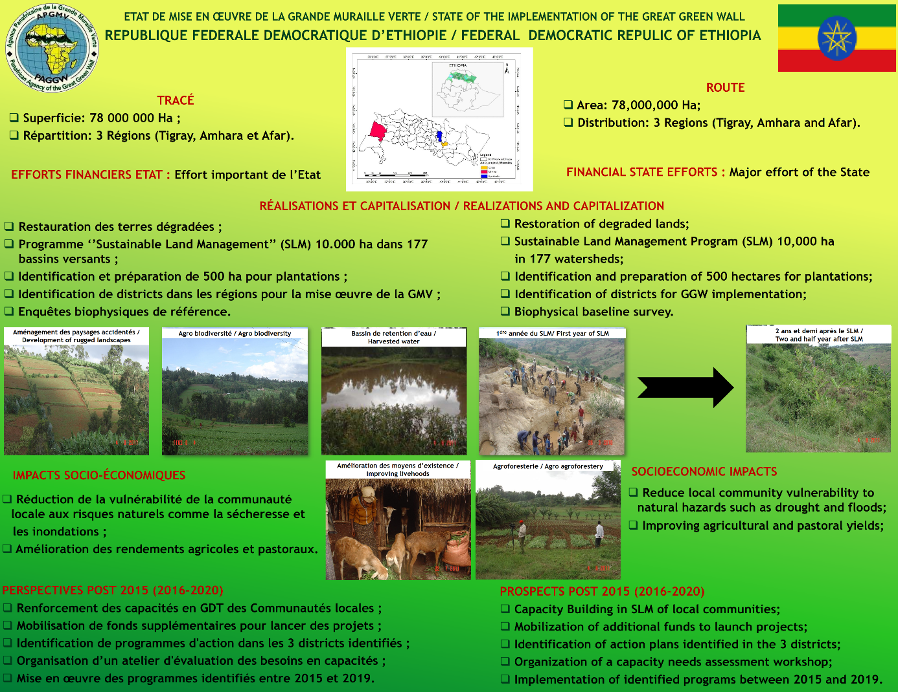
Source : https://www.transparency-partnership.net/sites/default/files/ethopia_gpa_fr.pdf

Document 42 : Extraits de l’Agenda 2063 Disponible en ligne à l’adresse suivante : https://www.un.org/fr/africa/osaa/pdf/au/agenda2063f.pdf

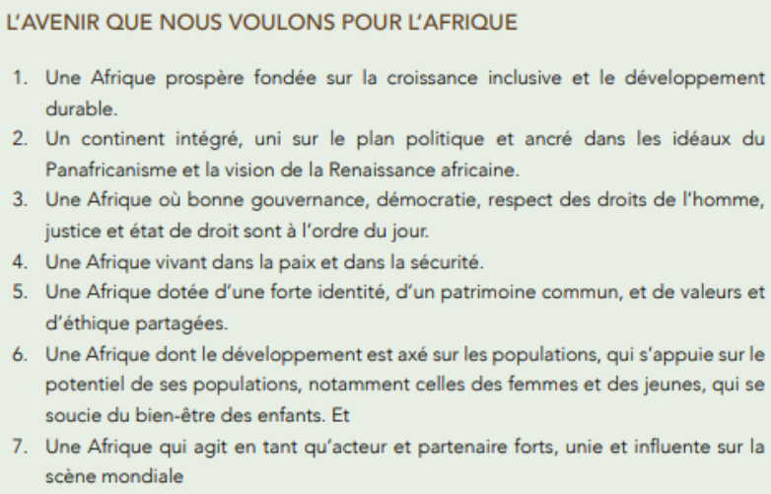
Lors de la 24ème session ordinaire de la Conférence de l'Union africaine qui a eu lieu à Addis-Abeba, du 30 au 31 janvier 2015, les chefs d'État et de gouvernement de l'Union africaine (UA) ont adopté l'Agenda 2063.

